03 апреля 2017 года в Детском саду с. Заплавное проводилось занятие с детьми младшего и среднего дошкольного возраста «День пожарной безопасности»

Беседа на тему: «Правила поведения при пожаре» с детьми младшей группы

Рассмотрели плакаты и иллюстрации о правилах поведения при пожаре, о предметах из-за неправильного обращения с которыми возникают пожары и о пожарниках
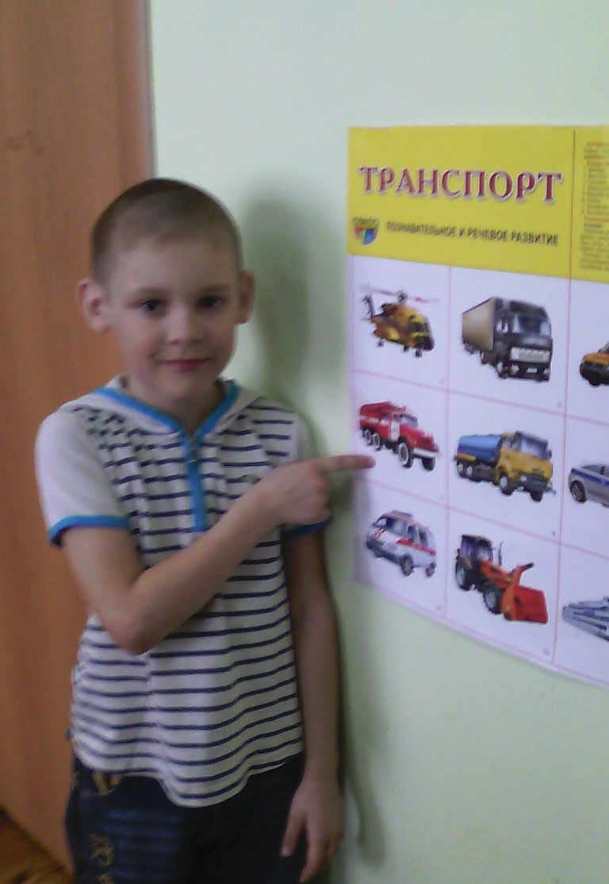

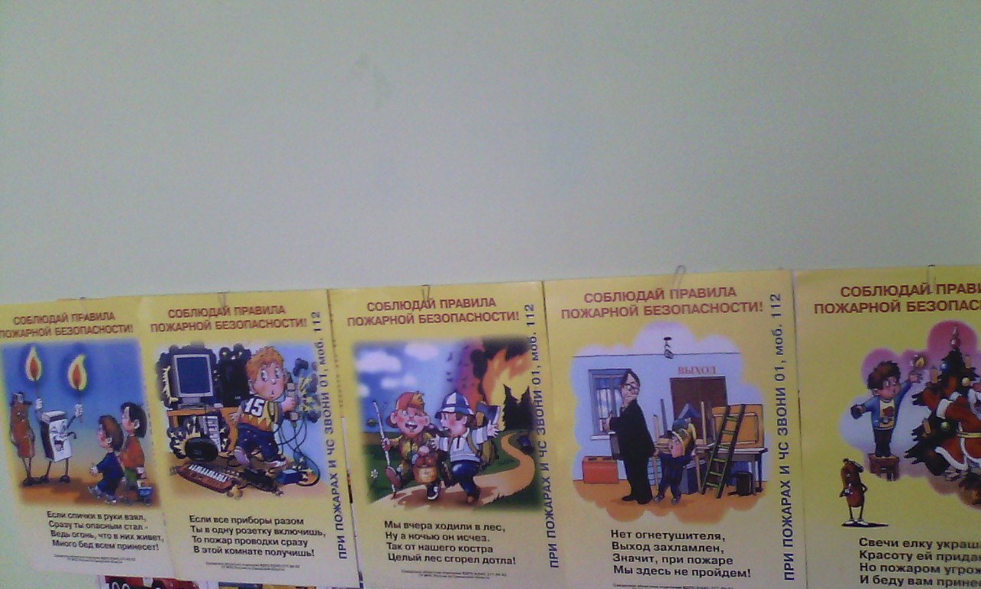

Просмотр развивающих мультфильмов о правилах пожарной безопасности.


Поиграли в игру «Опасные предметы - источники пожара»

Рефлексия. Молодцы ребята, сегодня вы доказали, что вы смелые, и когда вырастете, то сможете стать пожарными. А пока вы должны соблюдать все правила пожарной безопасности, с которыми вы познакомились, и рассказать их своим младшим братишкам и сестренкам.
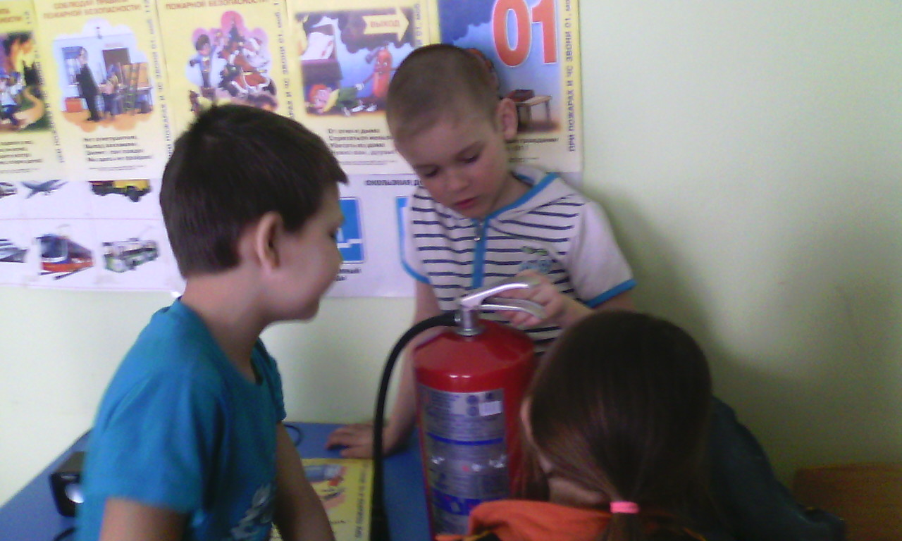

( Полный конспект занятия см. в методических разработках воспитателя Детского сада с. Заплавное - Санниковой Е.М.)

